
2

สมการและการแก้สมการ
แผนการจัดการเรียนรู้ที่ 13
การแสดงวิธีแก้สมการ เมื่อโจทย์กำหนด
ตัวไม่ทราบค่า : 2
ชั้นประถมศึกษาปีที่ 6 เวลา 1 ชั่วโมง

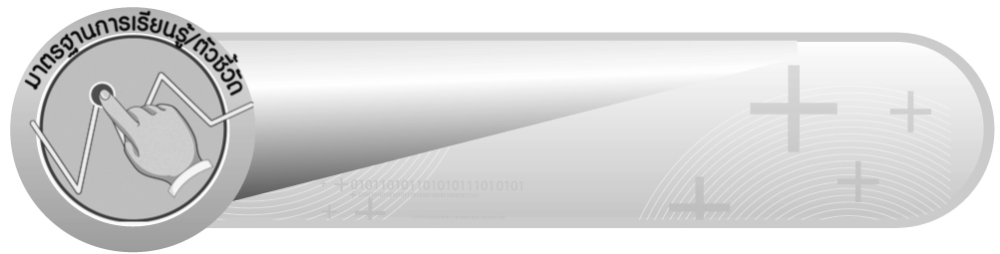
มาตรฐานการเรียนรู้/ตัวชี้วัด

มาตรฐานการเรียนรู้
มาตรฐาน ค 4.2 ใช้นิพจน์ สมการ อสมการ กราฟ และตัวแบบเชิงคณิตศาสตร์
(mathematical model) อื่น ๆ แทนสถานการณ์ต่าง ๆ ตลอดจนแปลความหมาย
และนำไปใช้แก้ปัญหา
ตัวชี้วัด
ค 4.2 ป.6/1 เขียนสมการจากสถานการณ์หรือปัญหา และแก้สมการ พร้อมทั้ง
ตรวจคำตอบ
มาตรฐานการเรียนรู้
มาตรฐาน ค 6.1 มีความสามารถในการแก้ปัญหา การให้เหตุผล การสื่อสาร การสื่อความหมาย
ทางคณิตศาสตร์และการนำเสนอ การเชื่อมโยงความรู้ต่าง ๆ ทางคณิตศาสตร์
และเชื่อมโยงคณิตศาสตร์กับศาสตร์อื่น ๆ และมีความคิดริเริ่มสร้างสรรค์
ตัวชี้วัด
ค 6.1 ป.6/1 , ป.6/2 , ป.6/3 , ป.6/4 , ป.6/5


จุดประสงค์การเรียนรู้สู่ตัวชี้วัด

1. อธิบายวิธีการแก้สมการเมื่อโจทย์กำหนดตัวไม่ทราบค่า (K)
2. แสดงวิธีแก้สมการเมื่อโจทย์กำหนดตัวไม่ทราบค่าและตรวจคำตอบ (P)
3. เห็นคุณค่าของการนำความรู้เรื่อง การแก้สมการ เมื่อโจทย์กำหนดตัวไม่ทราบค่า
ไปใช้ในชีวิตประจำวัน (A)


สาระสำคัญ

เมื่อโจทย์กำหนดตัวไม่ทราบค่าให้การแก้โจทย์ปัญหาทำได้โดยวิเคราะห์โจทย์ปัญหา
เพื่อเขียนสมการจากโจทย์ และแสดงวิธีแก้สมการโดยใช้สมบัติการเท่ากันของการบวก การลบ การคูณ และการหาร จากนั้นจึงแทนค่าคำตอบลงในสมการ เพื่อตรวจสอบว่าได้สมการที่เป็นจริงหรือไม่


สาระการเรียนรู้

การแสดงวิธีแก้สมการ เมื่อโจทย์กำหนดตัวไม่ทราบค่า

คุณลักษณะอันพึงประสงค์
ใฝ่เรียนรู้
ตัวชี้วัดที่ 4.1 ตั้งใจ เพียรพยายามในการเรียนและเข้าร่วมกิจกรรมการเรียนรู้

สมรรถนะสำคัญของผู้เรียน
1. ความสามารถในการคิด
- การคิดวิเคราะห์
2. ความสามารถในการแก้ปัญหา


ชิ้นงานหรือภาระงาน (หลักฐาน ร่องรอยแสดงความรู้)

ผลงานจากกิจกรรมข้อ 4 และข้อ 5


คำถามท้าทาย

เราจะนำความรู้เรื่อง การแก้สมการเมื่อโจทย์กำหนดตัวไม่ทราบค่า ไปใช้ในการเรียนคณิตศาสตร์เรื่องใดได้อีกบ้าง

การจัดกิจกรรมการเรียนรู้

1. ให้นักเรียนทบทวนความรู้เรื่อง การแสดงวิธีแก้สมการเมื่อโจทย์กำหนดตัวไม่ทราบค่า
โดยครูติดแถบโจทย์ปัญหาบนกระดาน ให้ผู้แทนนักเรียน 1 คน ออกมาเขียนแสดงวิธีทำบนกระดาน
ตามคำบอกของเพื่อนในชั้นเรียน และร่วมกันตรวจสอบความถูกต้อง
สมศรีมีดินสอ ข แท่ง ให้เพื่อน 12 แท่ง ยังเหลืออีก 49 แท่ง สมศรีมีดินสอทั้งหมดกี่แท่ง (61 แท่ง)
2. ครูติดแถบโจทย์ปัญหาบนกระดาน ดังนี้
ยุพินมีดอกกุหลาบ ท ดอก จัดเป็นช่อ ช่อละ 10 ดอก ได้กุหลาบทั้งหมด 18 ช่อ
ยุพินมีดอกกุหลาบกี่ดอก
ครูให้นักเรียนอ่านโจทย์พร้อมกัน และถามคำถามเพื่อให้นักเรียนเกิดทักษะการแก้สมการเมื่อโจทย์กำหนดตัวไม่ทราบค่า ดังนี้
 โจทย์ข้อนี้เป็นเรื่องราวเกี่ยวกับอะไร (การจัดกุหลาบเป็นช่อ)
 โจทย์กำหนดอะไรให้
(- ยุพินมีดอกกุหลาบ ท ดอก
- จัดเป็นช่อ ช่อละ 10 ดอก
- ได้กุหลาบ 18 ช่อ )
 โจทย์ถามอะไร (จำนวนดอกกุหลาบทั้งหมด)
 เขียนเป็นสมการได้อย่างไร (ท ÷ 10 = 18)
 จะต้องใช้สมบัติใดในการแก้สมการ (สมบัติของการเท่ากันเกี่ยวกับการคูณ เพราะสมการเป็นประโยคการหาร จะต้องทำให้ ท ÷ 10 เหลือเพียง ท ตัวเดียว โดยนำ 10 ไปคูณจำนวนทั้งสองข้างของเครื่องหมายเท่ากับของสมการ)
3. ให้นักเรียนร่วมกันแสดงความคิดเห็นเกี่ยวกับการแสดงวิธีแก้สมการ ว่าจะทำได้อย่างไร จากนั้นให้ผู้แทนนักเรียน 2 คน ออกมาเขียนบนกระดาน โดยให้นักเรียนในชั้นพิจารณาไปพร้อมกัน ดังนี้
×

วิธีทำ ยุพินมีดอกกุหลาบ ท ดอก
จัดเป็นช่อ ช่อละ 10 ดอก
ได้กุหลาบทั้งหมด 18 ช่อ
เขียนเป็นสมการได้ ท ÷ 10 = 18 หรือ $\frac{ท}{\text{10}}$ = 18
นำ 10 มาคูณจำนวนทั้งสองข้างของสมการ
$\frac{ท}{\text{10}}$ × 10 = 18 × 10
$\frac{ท \text{10}}{\text{10}}$ = 18 × 10
ท = 180
คำตอบของสมการ ท ÷ 10 = 18 คือ 180
ดังนั้น ยุพินมีดอกกุหลาบทั้งหมด 180 ดอก
ตอบ ยุพินมีดอกกุหลาบทั้งหมด ๑๘๐ ดอก

ครูและนักเรียนร่วมกันตรวจสอบความถูกต้อง
4. ครูให้นักเรียนได้ฝึกทักษะการแสดงวิธีแก้สมการ เมื่อโจทย์กำหนดตัวไม่ทราบค่า
โดยใช้สมบัติของการเท่ากันเกี่ยวกับการคูณหรือการหารเพิ่มเติมอีก 2-3 ข้อ ดังตัวอย่าง
1) ซื้อปากกา ย กล่อง กล่องละ 8 ด้าม รวมมีปากกา 160 ด้าม ซื้อปากกากี่กล่อง (20 กล่อง)
2) พายัพมีขนม ก ชิ้น แบ่งให้เพื่อน 6 คน ได้คนละ 15 ชิ้น พายัพมีขนมกี่ชิ้น (90 ชิ้น)
ครูและนักเรียนร่วมกันตรวจสอบความถูกต้อง
5. ให้นักเรียนแบ่งกลุ่มเป็น 4 กลุ่ม ครูแจกโจทย์ปัญหาที่มีตัวไม่ทราบค่าให้กลุ่มละ 2 ข้อ ให้นักเรียนช่วยกันแสดงวิธีแก้สมการลงในกระดาษ จากนั้นให้ผู้แทนกลุ่มออกมาเขียนแสดงวิธีทำบนกระดาน โดยเลือกแสดงวิธีทำ 1 ข้อ ครูและนักเรียนร่วมกันตรวจสอบความถูกต้อง
6. ครูและนักเรียนร่วมกันอภิปรายว่า การแสดงวิธีแก้สมการเมื่อโจทย์กำหนดตัวไม่ทราบค่าอาจใช้กระบวนการแก้โจทย์ปัญหา 4 ขั้น คือ ทำความเข้าใจโจทย์ วางแผน ลงมือทำ และตรวจสอบ
7. ให้นักเรียนและครูร่วมกันสรุปความรู้ ดังนี้
 เมื่อโจทย์กำหนดตัวไม่ทราบค่าให้ การแก้โจทย์ปัญหาทำได้โดยวิเคราะห์โจทย์ปัญหา เพื่อเขียนสมการจากโจทย์ และแสดงวิธีแก้สมการโดยใช้สมบัติการเท่ากันของการบวก
การลบ การคูณ และการหาร จากนั้นจึงแทนค่าคำตอบลงในสมการ เพื่อตรวจสอบว่าได้สมการที่เป็นจริงหรือไม่
8. ให้นักเรียนร่วมกันแสดงความคิดเห็น โดยครูถามคำถามท้าทาย ดังนี้
 เราจะนำความรู้เรื่อง การแก้สมการเมื่อโจทย์กำหนดตัวไม่ทราบค่า ไปใช้ในการเรียนคณิตศาสตร์เรื่องใดได้อีกบ้าง

การจัดบรรยากาศเชิงบวก

ให้นักเรียนได้ร่วมกิจกรรมที่หลากหลายทั้งแบบเดี่ยวและแบบกลุ่ม สามารถตอบคำถามและแก้โจทย์ปัญหาสมการด้วยวิธีการของตนเองได้หลากหลายตามประสบการณ์โดยไม่ต้องกลัว ว่าจะผิด และใช้วิธีการเสริมแรงโดยการให้คะแนน


สื่อการเรียนรู้

1. แถบโจทย์ปัญหา
2. กระดาษเปล่า
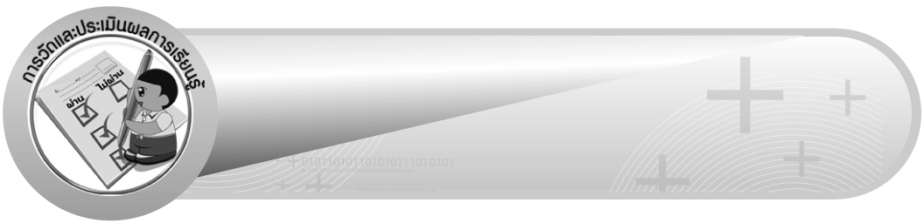
การวัดและประเมินผลการเรียนรู้

1. วิธีการวัดและประเมินผล
1.1 สังเกตพฤติกรรมของนักเรียนในการเข้าร่วมกิจกรรม
1.2 สังเกตพฤติกรรมของนักเรียนในการเข้าร่วมกิจกรรมกลุ่ม
2. เครื่องมือ
2.1 แบบสังเกตพฤติกรรมการเข้าร่วมกิจกรรม
2.2 แบบสังเกตพฤติกรรมการเข้าร่วมกิจกรรมกลุ่ม
3. เกณฑ์การประเมิน
3.1 การประเมินพฤติกรรมการเข้าร่วมกิจกรรม
ผ่านตั้งแต่ 2 รายการ ถือว่า ผ่าน
ผ่าน 1 รายการ ถือว่า ไม่ผ่าน
3.2 การประเมินพฤติกรรมการเข้าร่วมกิจกรรมกลุ่ม
คะแนน 9-10 ระดับ ดีมาก
คะแนน 7-8 ระดับ ดี
คะแนน 5-6 ระดับ พอใช้
คะแนน 0-4 ระดับ ควรปรับปรุง

ข้อเสนอแนะของผู้บริหารสถานศึกษา

______________________________________________________________________________
______________________________________________________________________________
______________________________________________________________________________
______________________________________________________________________________
______________________________________________________________________________
______________________________________________________________________________
______________________________________________________________________________
______________________________________________________________________________
______________________________________________________________________________
______________________________________________________________________________
______________________________________________________________________________
______________________________________________________________________________
______________________________________________________________________________
______________________________________________________________________________
______________________________________________________________________________
______________________________________________________________________________
______________________________________________________________________________
______________________________________________________________________________
______________________________________________________________________________
______________________________________________________________________________
______________________________________________________________________________
______________________________________________________________________________
______________________________________________________________________________
______________________________________________________________________________
______________________________________________________________________________

ลงชื่อ__________________ (ผู้บริหารสถานศึกษา)
(__________________)
_____/_____/_____

บันทึกหลังการสอน

ผลการจัดการเรียนการสอน
______________________________________________________________________________
______________________________________________________________________________
______________________________________________________________________________
______________________________________________________________________________
______________________________________________________________________________
______________________________________________________________________________

ปัญหา / อุปสรรค
______________________________________________________________________________
______________________________________________________________________________
______________________________________________________________________________
______________________________________________________________________________
______________________________________________________________________________
______________________________________________________________________________

แนวทางแก้ไข
______________________________________________________________________________
______________________________________________________________________________
______________________________________________________________________________
______________________________________________________________________________
______________________________________________________________________________
______________________________________________________________________________

ลงชื่อ__________________ (ผู้บันทึก)
(__________________)
_____/_____/_____

